ניצוצי לבינו
Insights for Your Shabbos Table
פרשת ויחי
ק"ק אש קודש
רב יונתן לוין

"וַיְחִ֤י יַעֲקֹב֙ בְּאֶ֣רֶץ מִצְרַ֔יִם שְׁבַ֥ע עֶשְׂרֵ֖ה שָׁנָ֑ה וַיְהִ֤י יְמֵֽי־יַעֲקֹב֙ שְׁנֵ֣י חַיָּ֔יו שֶׁ֣בַע שָׁנִ֔ים וְאַרְבָּעִ֥ים וּמְאַ֖ת שָׁנָֽה"
(מז:כח)

צרור המור

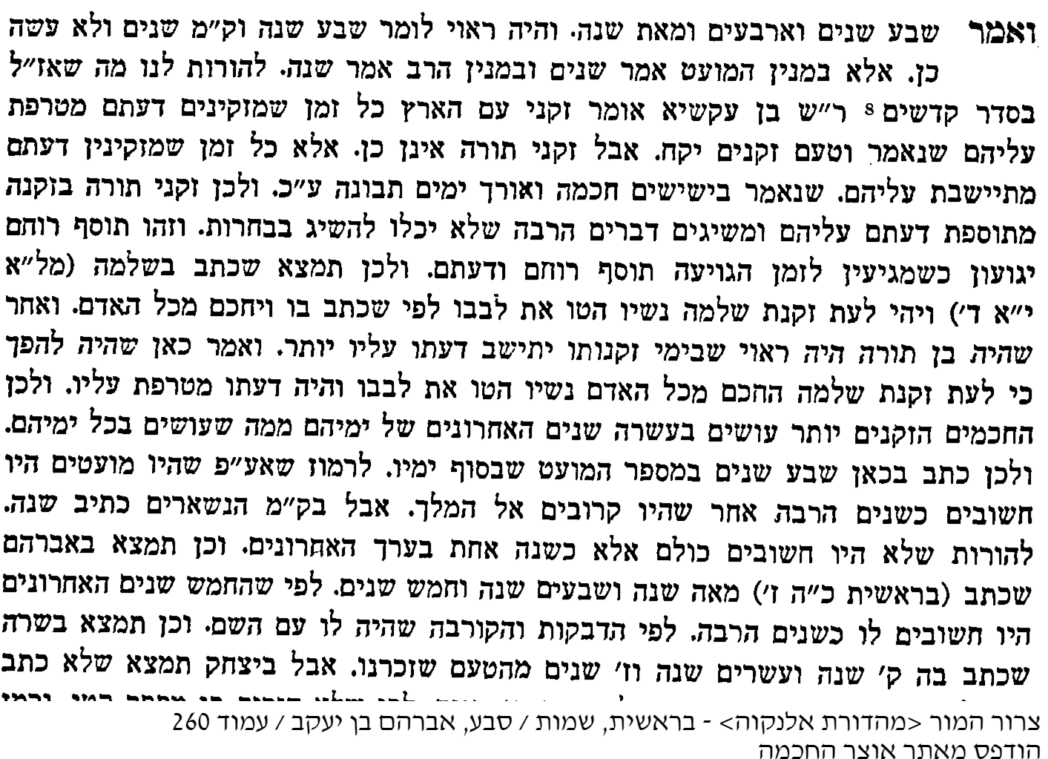

"וַיִּקְרְב֣וּ יְמֵֽי־יִשְׂרָאֵל֘ לָמוּת֒ וַיִּקְרָ֣א׀ לִבְנ֣וֹ לְיוֹסֵ֗ף וַיֹּ֤אמֶר לוֹ֙ אִם־נָ֨א מָצָ֤אתִי חֵן֙ בְּעֵינֶ֔יךָ שִֽׂים־נָ֥א יָדְךָ֖ תַּ֣חַת יְרֵכִ֑י וְעָשִׂ֤יתָ עִמָּדִי֙ חֶ֣סֶד וֶאֱמֶ֔ת אַל־נָ֥א תִקְבְּרֵ֖נִי בְּמִצְרָֽיִם "
(מז:כט)

מהרי"ל דיסקין

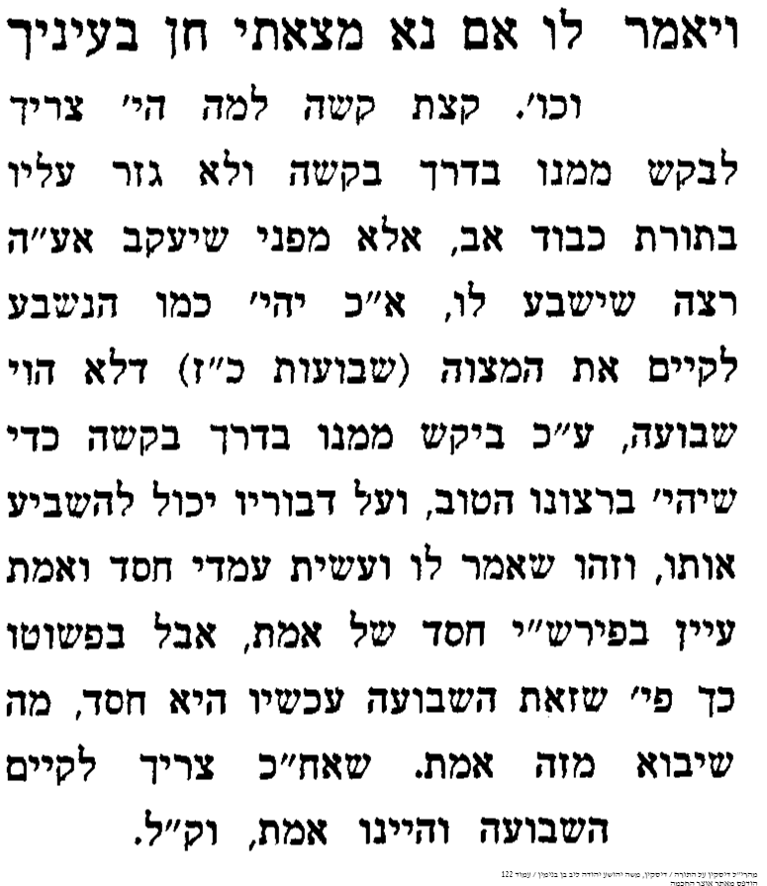

"וַיַּגֵּ֣ד לְיַעֲקֹ֔ב וַיֹּ֕אמֶר הִנֵּ֛ה בִּנְךָ֥ יוֹסֵ֖ף בָּ֣א אֵלֶ֑יךָ וַיִּתְחַזֵּק֙ יִשְׂרָאֵ֔ל וַיֵּ֖שֶׁב עַל־הַמִּטָּֽה: "
(מח:ב)

גר"א

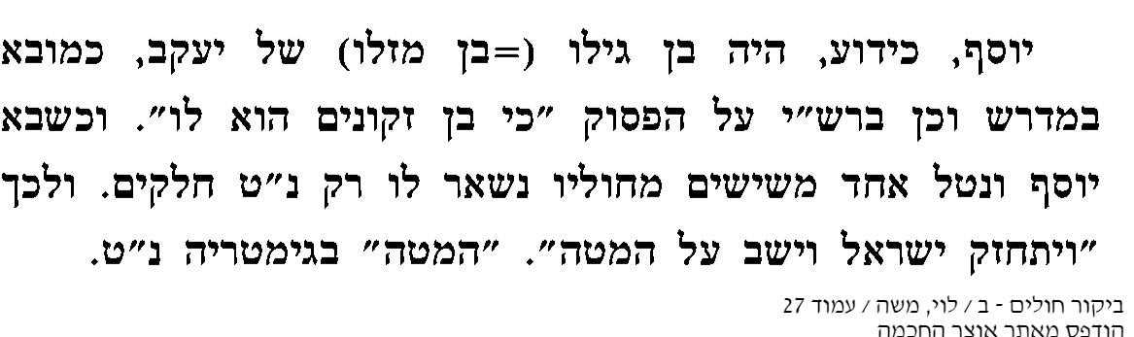

"יֹּ֤אמֶר יוֹסֵף֙ אֶל־אָבִ֔יו בָּנַ֣י הֵ֔ם אֲשֶׁר־נָֽתַן־לִ֥י אֱלֹהִ֖ים בָּזֶ֑ה וַיֹּאמַ֕ר קָֽחֶם־נָ֥א אֵלַ֖י וַאֲבָרֲכֵֽם"
(מח:ט)

אוצר החיים

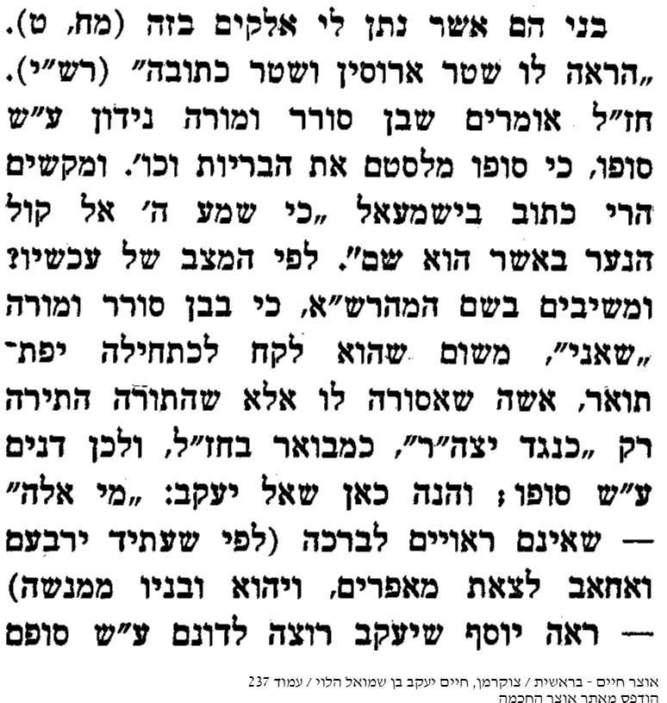

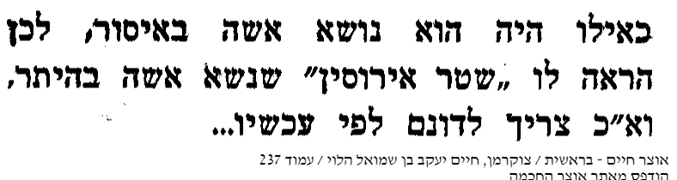

"וַיְבָ֨רֲכֵ֜ם בַּיּ֣וֹם הַהוּא֘ לֵאמוֹר֒ בְּךָ֗ יְבָרֵ֤ךְ יִשְׂרָאֵל֙ לֵאמֹ֔ר יְשִֽׂמְךָ֣ אֱלֹהִ֔ים כְּאֶפְרַ֖יִם וְכִמְנַשֶּׁ֑ה וַיָּ֥שֶׂם אֶת־אֶפְרַ֖יִם לִפְנֵ֥י מְנַשֶּֽׁה שָֽׁם "
(מח:כ)

דרש מרדכי
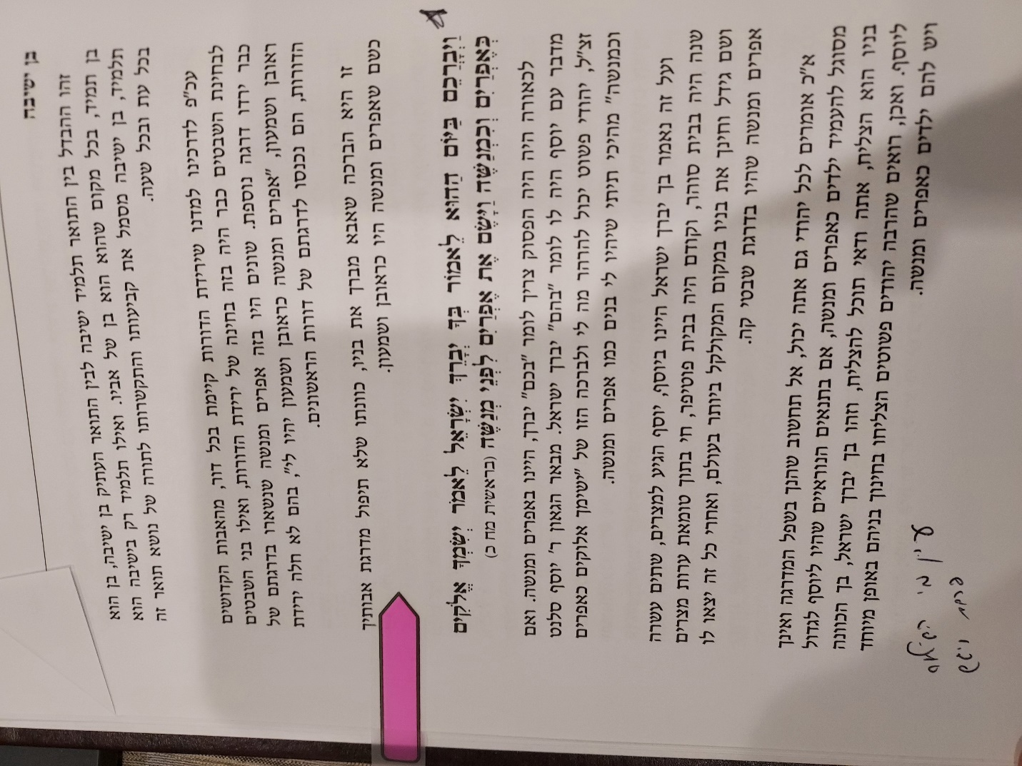

"וַיִּקְרָ֥א יַעֲקֹ֖ב אֶל־בָּנָ֑יו וַיֹּ֗אמֶר הֵאָֽסְפוּ֙ וְאַגִּ֣ידָה לָכֶ֔ם אֵ֛ת אֲשֶׁר־יִקְרָ֥א אֶתְכֶ֖ם בְּאַחֲרִ֥ית הַיָּמִֽים"
(מט:א)

רא"ש

הקבצו ושמעון בני יעקב. כשבקש יעקב לגלות את הקץ ראה שבכל בניו לא נמצא לא קו"ף ולא צאד"י וזהו ק"ץ אמר שמא חס ושלום אינם שלמים לגלות להם הקץ אמרו לו ח"ו כשם שאין אתה מוצא בקרבנו קץ כך לא ימצא בנו ח"ט לשון חטאת ועון שאותם שתי אותיות אינם בכל עשרת השבטים

"בִּנְיָמִין֙ זְאֵ֣ב יִטְרָ֔ף בַּבֹּ֖קֶר יֹ֣אכַל עַ֑ד וְלָעֶ֖רֶב יְחַלֵּ֥ק שָׁלָֽל "
(מט:כז)

הרב דוד פירקס (תלמידי הבעש"ט)

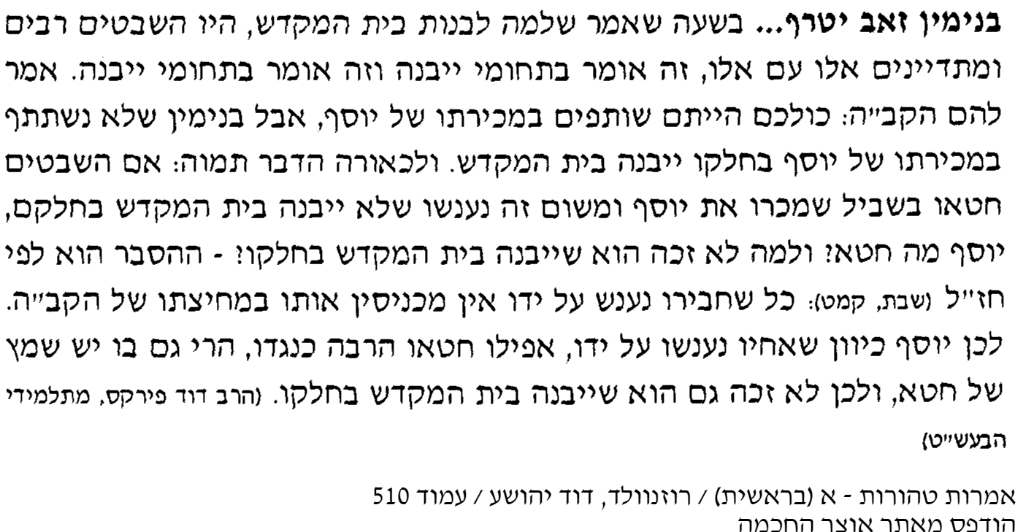

רביונ אפרים
